***МКОУ «Шилягинская СОШ»***

***Классный час 5 класса***

***«Безопасность на летних каникулах»***

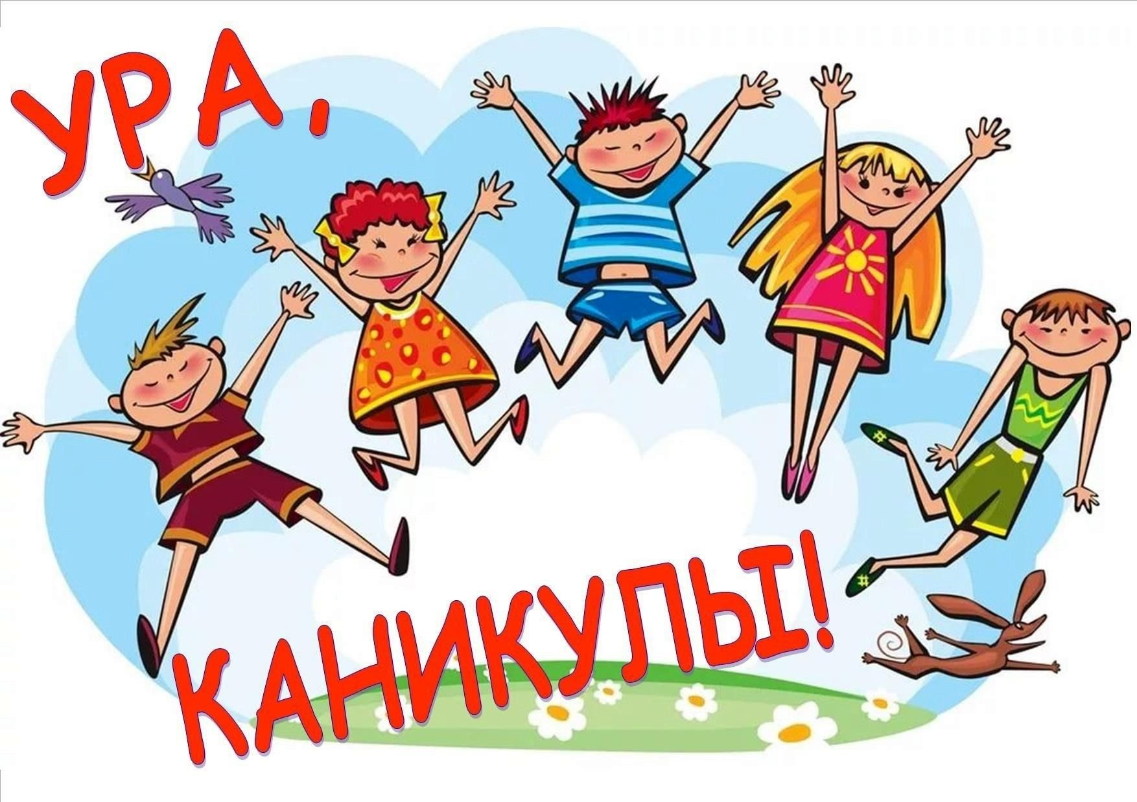

***Классный час: Шамхалова З.И.***

Здравствуйте ребята, сегодня на классном часе мы вспомним правила безопасного поведения во время летних каникул! Лето – наверняка ваше любимое время года. Даже есть такая поговорка: лето – это маленькая жизнь.

--Как вы думаете, что на свете всего дороже? (Жизнь)

--Как вы понимаете это слово? Что с ним связано? (Здоровье) А что влияет на наше здоровье? Питание, спорт, профилактика вредных привычек, соблюдение правил безопасности, правильный отдых.

--Что такое безопасность? --- Какое отношение имеет это слово к здоровью?

Речь пойдет на нашем классном часе о правилах безопасности во время летних каникул.

Давайте мы сегодня поговорим о том, что поможет вам сохранить свое здоровье во время летних каникул.

Безопасность летом – то, на что школьникам следует обратить особое внимание. Безопасность на летних каникулах очень важна. Соблюдение элементарных правил поможет сохранить здоровье, и даже жизнь.

Очень важно знать правила поведения на улице и на воде. Также стоит знать о том, как уберечься от укусов насекомых.

Летом детям очень часто приходится гулять.

***Во время прогулки в период летних каникул возможны следующие опасные факторы:***

- попадание под машины;

- переломы, ушибы, вывихи и т.д.;  
- ожоги, полученные при пожарах;  
- утопление, попадание на воде под скутера, моторные лодки, катера и пр. 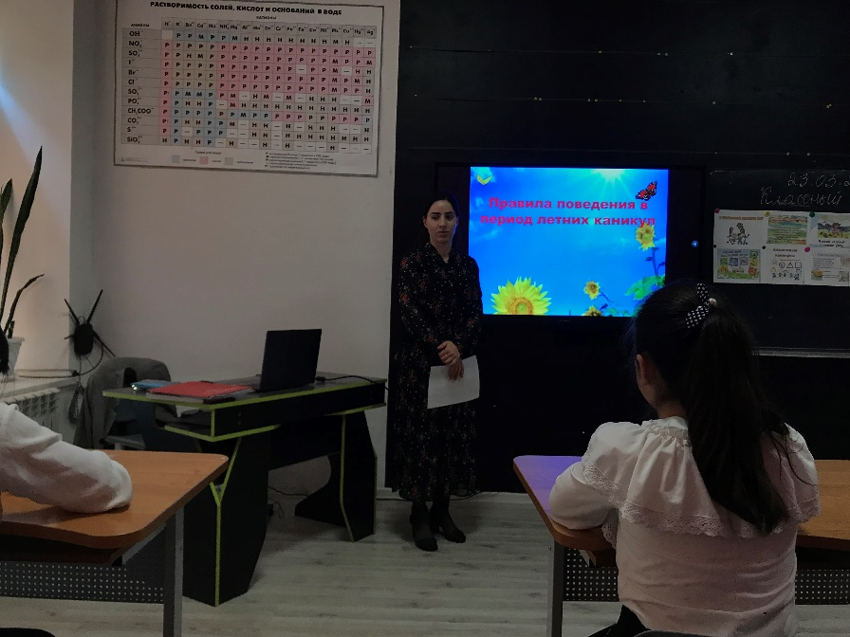

***Во время прогулки по городу и другим населенным пунктам соблюдайте следующие требования безопасности:***

- планируйте безопасный маршрут до места назначения и используйте его;

- выбирайте хорошо освещенные улицы и избегайте прохождения мимо пустынных участков земли, аллей и строительных площадок. Идите длинным путем, если он безопасный;  
- знайте свой район: узнайте какие магазины, кафе, рестораны и другие учреждения открыты до позднего времени и где находится милиция, опорный пункт правопорядка, комната приема участкового инспектора, пост охраны и т.д.;  
- не щеголяйте дорогими украшениями или одеждой, сотовыми телефонами;  
- идите навстречу движению транспорта, если нет пешеходного тротуара, так вы сможете видеть приближающиеся машины;, используя светоотражающие элементы одежды;  
- если вы подозреваете, что кто-то преследует вас, перейдите улицу и направьтесь в ближайший хорошо освещенный район. Быстро дойдите или добегите до какого-нибудь дома или магазина, чтобы вызвать милицию. Если вы напуганы, кричите о помощи;  
- никогда не путешествуйте, пользуясь попутными автомобилями, отходите дальше от остановившегося около вас транспорта;  
- не забывайте сообщать родителям с кем и куда Вы пошли, когда вернетесь, если задерживаетесь, то позвоните и предупредите.  
- всегда соблюдайте правила поведения на дорогах, изученные Вами в школе.

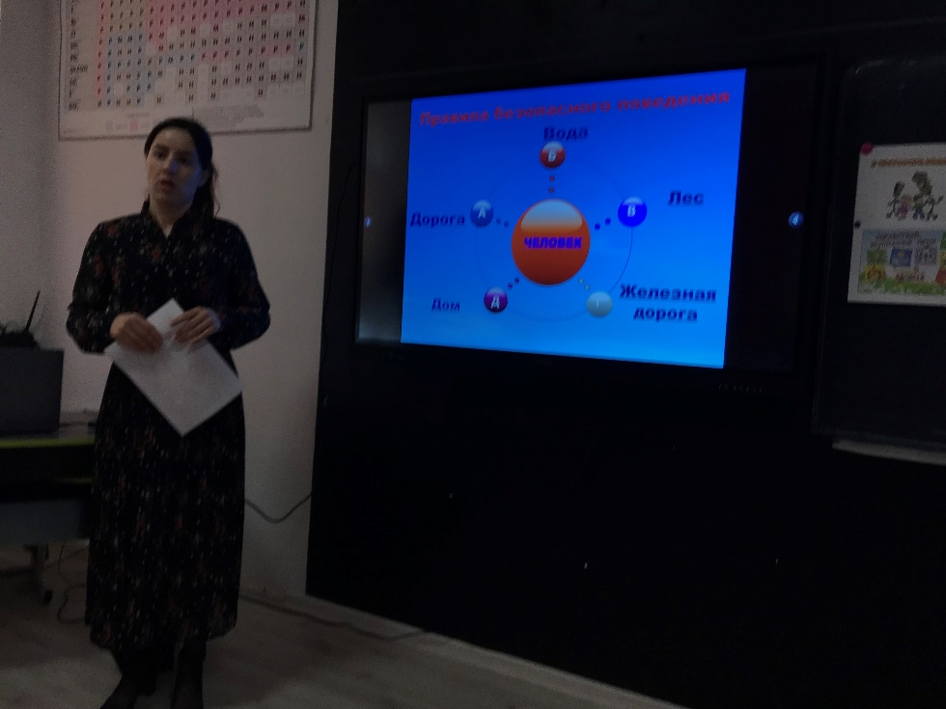

***Правила дорожного движения***

Правила дорожного движения существуют не только для водителей транспортных средств, но и для пешеходов.

**1.**Перед тем как выйти на проезжую часть, остановись и скажи себе: «Будь осторожен!».

**2.** Никогда не выбегай на дорогу перед приближающимся автомобилем: водитель не может остановить машину сразу.

**3.** Перед тем как выйти на проезжую часть, убедись, что слева, справа и сзади, если это перекресток, нет приближающегося транспорта.

**4.**Выйдя из автобуса, троллейбуса и трамвая, не обходи его спереди или сзади – подожди, пока он отъедет. Найди пешеходный переход, а если поблизости его нет, осмотрись по сторонам и при отсутствии машин переходи дорогу.

**5.** Не выезжай на улицы и дороги на роликовых коньках, велосипеде, самокате, санках.

**6.** Не играй в мяч и другие игры рядом с проезжей частью. Для игр есть двор, детская площадка или стадион.

**7.**Переходи дорогу только поперек, а не наискосок, иначе ты будешь дольше находиться на ней и можешь попасть под машину.

**8.** Никогда не спеши, знай, что бежать по дороге нельзя.

**9.** Когда выходишь с другими детьми на проезжую часть, не болтай, сосредоточься и скажи себе и ребятам: «Будьте осторожны».

***При пользовании велосипедом:***

При езде на велосипеде по дорогам и улице с автомобильным движением необходимо соблюдать следующие правила:  
- пользуйтесь велосипедом, подходящем вашему росту;  
- не перевозите предметы, мешающие управлять велосипедом;  
- нельзя ездить на велосипеде вдвоем, без звонка и с неисправным тормозом;  
- не отпускайте руль из рук;  
- не делайте на дороге левый поворот;  
- нельзя ехать с близко идущим транспортом, цепляться за проходящий транспорт.

***При пользовании железнодорожным транспортом будьте бдительны и соблюдайте правила личной безопасности:***

- находясь на путях и при переходе через железнодорожные пути, будьте особо внимательны, осмотритесь, не идут ли поезда по соседним путям;  
- будьте осторожны, контактные сети находятся под напряжением 3300 вольт и прикосновение к проводам и деталям контактной сети и  электрооборудованию электропоездов является опасным для жизни и вызывает поражения электрическим током с тяжелыми последствиями.   
**Запрещается:**  
- цепляться за проходящий транспорт, ездить на подножках;  
- выходить из транспорта на ходу.

***При пользовании автобусом:***

- старайтесь пользоваться хорошо освещенными и часто используемыми остановками;  
- не засыпайте, будьте бдительны;  
- на остановках автобуса стойте за разметкой от края платформы;  
- во время ожидания стойте с другими людьми.

***Правила поведения в местах массового отдыха.***

- в местах массового отдыха распитие спиртных напитков, выражение нецензурными словами, курение и запрещено. Соблюдайте вежливость с ровесниками и взрослыми. Не вступайте в конфликтные ситуации.  
- отправляясь в кинотеатр, на стадион, не берите с собой объемных сумок, портфелей, они могут помешать вам в толпе. Ваша одежда должна быть удобной и недорогой;  
- приходите заранее, чтобы избежать толпы при входе;  
- заняв место, сразу оцените возможность добраться до выхода. Подумайте, сможете ли Вы сделать это в темноте.  
- если в зале начались беспорядки, уйдите, не дожидаясь окончания концерта. Контроль массовых беспорядков - дело неподдающееся прогнозу, не кричите, не конфликтуйте.  
- если вы оказались в толпе, ни в коем случае не давайте сбить себя с ног, не позволяйте себе споткнуться - подняться вы уже не сможете.  
- старайтесь держаться в середине людского потока, не ищите защиты у стен и ограждений - вас могут сильно прижать и покалечить.  
- не предпринимайте активных действий, держите руки согнутыми в локтях, оберегая грудную клетку от сдавливания, пусть толпа сама несет Вас.  
- если вы упали, сгруппируйтесь, защищая голову руками.

***При посещении леса необходимо соблюдать следующие правила:***

- не ходить в лес одному;  
- пользоваться компасом, не ходить в дождливую или пасмурную погоду;  
- надевать резиновую обувь, брюки или спортивные штаны, заправив их в сапоги, от укусов змей и насекомых;  
- надевать головной убор, закрывать шею и руки, от попадания клещей;  
- пробираться через кусты и заросли осторожно, плавно раздвигая ветки и плавно опуская их;  
- не разжигать костры, во избежание пожара, и не мусорить, пустые бутылки и осколки могут привести к возникновению пожара.  
Помните, что лесные пожары являются чрезвычайно опасными. Причинами их возгорания становятся: неосторожное обращение с огнем, нарушение правил пожарной безопасности, самовозгорание сухой растительности и торфа, а также разряд атмосферного электричества.  
Лесные пожары воздействуют на людей своим сильным психологическим эффектом. Известно, что паника среди людей служит причиной значительного числа жертв. Зная правила поведения, человек, застигнутый этим бедствием, в любой обстановке сможет не только выстоять, но и оказать помощь при спасении других людей.  
При лесном пожаре надо опасаться высокой температуры, задымленности, падения подгоревших деревьев и провалов в прогоревшем грунте.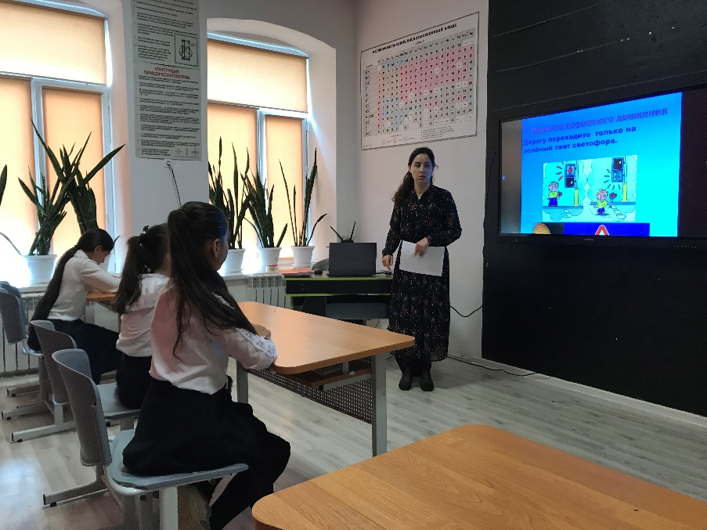

***Как же должен вести себя человек, заблудившийся в лесу?***

* Прекратить движение и попытаться восстановить ориентировку с помощью компаса или пользуясь различными природными признаками;
* организовать временную стоянку на сухом месте, чтобы успокоиться и продумать дальнейшие действия;
* если «прогулка» затянулась, следует поискать пищу вокруг себя;
* попытаться обозначить свое местонахождение поисковым группам (солнечный зайчик, сигнальный флаг, электрический фонарик, костер);
* если вы решили не дожидаться помощи спасателей и отправились в путь, оставляйте метки по ходу своего движения. Помните, часто поставленные метки облегчают поиск спасателям;
* ориентируйтесь по звукам: гудкам, стуку колес поезда, сигналу автомобиля, лаю собак;
* если идти вниз по течению реки, ручья, можно выйти к морю, а там – и к жилью.

***С целью недопущения пожаров в природной среде запрещается:***

* Бросать в лесу горящие спички, окурки, тлеющие тряпки.
* Разводить костер в густых зарослях и хвойном молодняке, под низко свисающими кронами деревьев, рядом со складами древесины, торфа, в непосредственной близости от созревших сельхозкультур.
* Оставлять в лесу самовозгораемый материал: тряпку и ветошь, пропитанные маслом, бензином, стеклянную посуду, которая в солнечную погоду может сфокусировать солнечный луч и воспламенить сухую растительность.
* Выжигать сухую траву на лесных полянах, в садах, на полях, под деревьями.
* Поджигать камыш.
* Разводить костер в ветреную погоду и оставлять его без присмотра.
* Оставлять костер горящим после покидания стоянки.

***Безопасность при грозе***

Для уменьшения вероятности поражения молнией тело человека должно иметь как можно меньший контакт с землей. Наиболее безопасной позой считается следующая: присесть, ступни поставить вместе, опустить голову и грудь на колени и предплечья, руками обхватить колени.

– Можно сесть или встать на изоляционный материал: бревно, доску, камень, палатку, спальный мешок, рюкзак.

– Не располагайтесь во время грозы рядом с железнодорожным полотном, у водоема, у высотного объекта без молниеотвода.

– Не касайтесь головой, спиной или другими частями тела поверхности скал, стволов деревьев, металлических конструкций.

– В зоне относительной безопасности займите сухое место на расстоянии 1,5–2 метра от высоких объектов: дерево, скала, опора ЛЭП.

– Не находитесь рядом с включенными электроприборами, проводкой, металлическими предметами, не касайтесь их руками.

Отключите мобильный телефон, снимите с себя металлические предметы.

– Обойдите участок земли, куда попала молния, или переждите несколько минут, когда электричество рассеется.

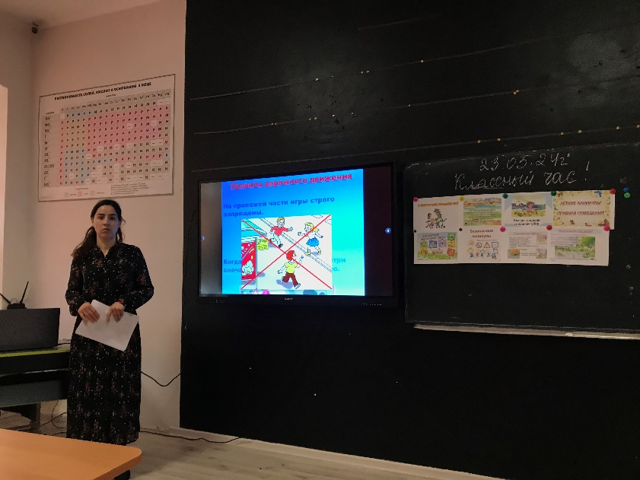

**-- Безопасное поведение в лесах и при укусе клеща.**

Он маленького размера, пьет кровь, переносчик многих инфекции опасных для человека.

Вы так много знаете. Я хочу рассказать вам о технике безопасности, которая поможет вам избежать укуса клеща.

* Не следует без особой необходимости залезать в непроходимые чащи низкорослого кустарника, таких как: малина, ольха, орешник.
* Перемещаясь по лесной дороге, не срывайте веток, т.к. этим действием вы стряхиваете на себя большое количество клещей.
* Ноги должны быть полностью прикрыты
* Спортивные штаны, трико (желательно с гладкой поверхностью) должны быть заправлены в обувь
* Обязательно наличие головного убора
* Длинные волосы желательно спрятать под головной убор
* После похода по лесу, необходимо проверить (стряхнуть) как верхнюю одежду, так и нижнее белье.
* Осмотреть все тело
* Обязательно расчесать волосы мелкой расческой. Если вы обнаружили ползущего клеща, его необходимо сжечь. Помните, клещи очень живучи, раздавить его невозможно.

***--Если вы обнаружили клеща, который уже впился вам в кожу:***

* Если клещ присосался в неудобном для его извлечения месте, а вам никто не может помочь, удалите его, как сможете, даже если он порвется, это лучше, чем тратить длительное время на поиски помощи.
* Если при извлечении клеща оторвалась его головка или её часть, это не страшно, однако стоит учесть, что оставшиеся в коже частички клеща могут вызвать воспаление или нагноение. Также при отрыве головки процесс инфицирования может продолжаться.
* Головка, оставшаяся в коже, имеет вид черной точки. Место присасывания клеща протирают ватой, смоченной спиртом, а затем удаляют оставшиеся в коже части клеща стерильной иглой (например, прокаленной на огне) так, как вы удаляете обычную занозу.
* Клеща не нужно мазать маслом или еще чем-либо. Даже если клещ вылезет сам, вы потеряете время, ведь физическое удаление пройдет быстрее. Кроме того, такого клеща у вас могут не принять на анализ.
* После удаления клеща кожу в месте его присасывания обрабатывают настойкой йода или спиртом, наложения повязки не требуется.

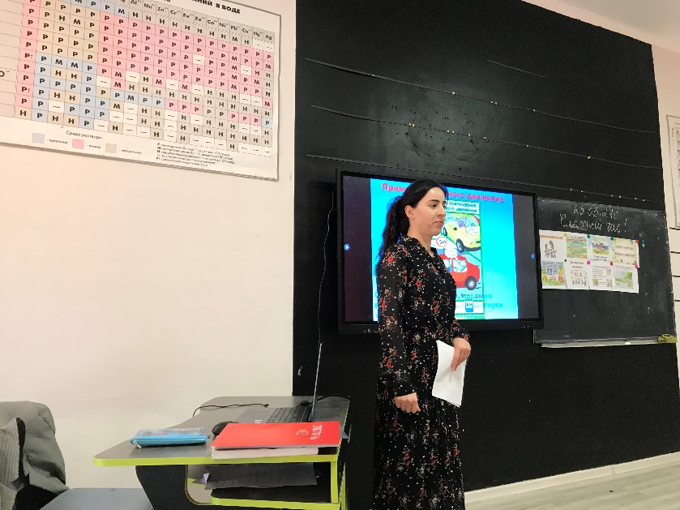

***О мерах предосторожности на воде:***

Чтобы избежать несчастного случая, надо знать и соблюдать меры предосторожности на воде.  
- не употреблять спиртные напитки во время купания и не жевать жвачку во время нахождения в воде.   
- для купания лучше выбирать места, где чистая вода, ровное песчаное дно, небольшая глубина, нет сильного течения и водоворотов, нет проезжающего по воде моторного транспорта.   
- начинать купаться следует при температуре воздуха + 20-25*, воды + 17-19*С. Входить в воду надо осторожно, на неглубоком месте остановиться и окунуться с головой.  
- в  воде можно находиться 10-15 минут. Ни в коем случае не доводить себя до озноба, это вредно для здоровья. От переохлаждения в воде появляются опасные для жизни судороги, сводит руки и ноги. В таком случае нужно плыть на спине. Если растеряться и перестать плыть, то можно утонуть. Часто вода попадает в дыхательное горло и  мешает дышать. Чтобы избавиться от нее, нужно немедленно остановиться, поднять голову как можно выше над водой и сильно откашляться.   
- плавая при волнении поверхности воды, нужно внимательно следить за тем, чтобы вдох происходил в промежутках между волнами. Плавая против волн, следует спокойно подниматься на крутую волну и скатываться с нее. Не заходить в воду при сильных волнах. Попав в сильное течение, не надо плыть против него, иначе можно легко выбиться из сил. Лучше плыть по течению, постепенно приближаясь к берегу.   
- не ходить к водоему одному. Сидя на берегу закрывать голову от перегрева и солнечных ударов.   
- никогда не следует подплывать к водоворотам - это самая большая опасность на воде. Она затягивает купающегося на большую глубину и с такой силой, что даже опытный пловец не всегда в состоянии выплыть. Попав в водоворот, наберите побольше воздуха в легкие, погрузитесь в воду и сделайте сильный рывок в сторону по течению, всплывайте на поверхность. Запутавшись в водорослях, не делайте резких движений и рывков, иначе петли растений еще туже затянуться. Лучше лечь на спину и постараться мягкими, спокойными движениями выплыть в ту сторону, откуда приплыли. Если и это не поможет, то нужно, подтянув ноги, осторожно освободиться от растений руками.   
- опасно подплывать к идущим пароходам, катерам, вблизи которых возникают различные водовороты, волны и течения.   
- еще более опасно нырять в местах неизвестной глубины, так как можно удариться головой о песок, глину, сломать себе шейные позвонки, потерять сознание и погибнуть. Не менее опасно прыгать головой в воду с плотов, пристани и других плавучих сооружений. Под водой могут быть сваи, рельсы, камни и осколки стекла. Нырять можно лишь там, где имеется для этого достаточная глубина, прозрачная вода, ровное дно.   
- важным условием безопасности является соблюдение правил при катании на лодке. Нельзя выходить на озеро, реку на неисправной и полностью не оборудованной лодке, садиться на ее борта, пересаживаться с одного места на другое, а также переходить с одной лодки на другую, вставать во время движения. Если не умеете плавать, необходимо иметь спасательные средства. Необходимо помнить, что соблюдение мер предосторожности - главное условие безопасности на воде.

**Не играйте вблизи энергообьектов**, а **при занятии различными видами спорта** соблюдай те меры безопасности.

Не забываем также соблюдать комендантский час и масочный режим во время прогулок, соблюдая все меры безопасности.

**Главная формула безопасности: умей предвидеть опасность и старайся ее избегать, Будь внимателен и самое главное « УМЕЙ СКАЗАТЬ- НЕТ!**

**Соблюдая правила безопасности, вы сохраняете свое здоровье и свою жизнь. Безопасность – важная цель жизни человека!**

Желаю вам приятного и безопасного летнего отдыха!